Password Pattern Validation

Password Pattern Validation adalah proses untuk memastikan bahwa kata sandi memenuhi aturan atau pola tertentu untuk meningkatkan kekuatannya dan keamanannya. Aturan ini mungkin termasuk panjang minimal, penyertaan campuran karakter (seperti huruf, angka, dan simbol), dan larangan jenis karakter tertentu (seperti spasi) atau kata umum.

Saat pengguna membuat akun baru atau mengubah kata sandi mereka, kata sandi yang diberikan diperiksa terhadap aturan validasi untuk memastikan bahwa sesuai dengan standar yang diinginkan. Jika kata sandi gagal memenuhi kriteria, pengguna akan diminta untuk membuat kata sandi baru yang sesuai.

**Berikut adalah program pembuatan Password Pattern Validation menggunakan JavaScript:**

Untuk format html petama kita hanya perlu membuat 1 input di dalam form:

<!DOCTYPE html>

<html lang="en">

<head>

    <title>Password Pattern Validation</title>

<link href="https://use.fontawesome.com/releases/v5.6.1/css/all.css" rel="stylesheet">

</head>

<body>

<form  class="container">

        <h3>Password Pattern Validation</h3>

        <label class="form-element">

            Password :

            <input type="password" placeholder="Input Password" id="psw1" name="psw" title="sesuaikan dengan pattern">

        </label>

<label class="form-element">

            Confirm Password :

            <input type="password" placeholder="Confirm Password" id="psw2">

        </label>

<input type="button" value="Submit" onclick="matchPassword()" style="background-color: rgba(8, 151, 8, 0.815);">

</form>

</body>

</html>

Tambahkan css untuk tampilan lebih menarik:

<style>

/* desind awal */

        .container {

            background-color: #f1f1f1;

            padding: 20px;

            width: 250px;

            margin: auto;

            margin-top: 100px;

        }

        input {

            width: 100%;

            padding: 12px;

            border: 1px solid #ccc;

            border-radius: 4px;

            box-sizing: border-box;

            margin-top: 6px;

            margin-bottom: 6px;

        }

</style>

Javascript untuk validation password:

<script>

var psw1 = document.getElementById("psw1");

      var psw2 = document.getElementById("psw2");

function matchPassword() {

            if(psw1.value.match("(?=.*\d)(?=.*[a-z])(?=.*[A-Z])(?=.*[!-/:-@[-`{- ~]).{8,}")) {

                if(psw1.value != psw2.value)

                {

                    alert("Passwords did not match");

                } else {

                    alert("Password created successfully");

                }

            } else {

                alert("Password did not validate");

            }

        }

</script>

Hasil pertama akan seperti ini:

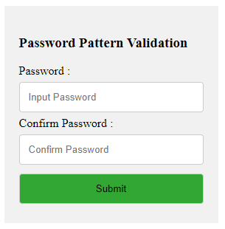

Seharusnya script tadi sudah cukup, tapi akan saya tambahkan agar lebih menarik …

Saya akan menambahkan sebuah message box yang berisi validate password yg telah di isi, id=”message” akan di taruh di dalam container pada bagian atas:

        <div id="message">

            <h5>Password must contain the following:</h5>

            <ul>

                <li id="letter" class="invalid">A <b>lowercase</b> letter</li>

                <li id="capital" class="invalid">A <b>capital (uppercase)</b> letter</li>

                <li id="number" class="invalid">A <b>number</b></li>

                <li id="symbol" class="invalid">A <b>Symbols</b></li>

                <li id="length" class="invalid">Minimum <b>8 characters</b></li>

            </ul>

        </div>

Untuk file css-nya saya tambahkan sedikit animation:

        /* validation message */

        #message {

            display:none;

            background-color: white;

            padding: 5px;

            width: 200px;

            color: #000;

            border: solid black;

            border-left: solid rgba(8, 151, 8, 0.815);

            position: absolute;

            margin-left: 260px;

            margin-top: -45px;

        }

        #message ul {

            padding-left: 45px;

            font-size: 10px;

            list-style-type: none;

        }

        #message::before {

            background: white scroll 0 0;

            content: "";

            height: 25px;

            left: -16px;

            margin-top: -12.5px;

            position: absolute;

            top: 50%;

            transform: rotate(45deg);

            width: 25px;

            border-bottom: solid rgba(8, 151, 8, 0.815);

            border-left: solid rgba(8, 151, 8, 0.815);

        }

        .valid {

            color: green;

        }

        .valid:before {

            position: relative;

            left: -35px;

            content: "✔";

        }

        .invalid {

            color: red;

        }

        .invalid:before {

            position: relative;

            left: -35px;

            content: "✖";

        }

        input:invalid{

            animation: shake .3s;

        }

        /* animation */

        @keyframes shake {

            25% {transform: translateX(4px);}

            50% {transform: translateX(-4px);}

            75% {transform: translateX(4px);}

        }

Dan ini function javascriptnya:

        var length = document.getElementById("length");

        var capital = document.getElementById("capital");

        var letter = document.getElementById("letter");

        var symbol = document.getElementById("symbol");

        var number = document.getElementById("number");

        // When the user clicks on the password field, show the message box

        psw1.onfocus = function() {

            document.getElementById("message").style.display = "block";

        }

        // When the user clicks outside of the password field, hide the message box

        psw1.onblur = function() {

            document.getElementById("message").style.display = "none";

        }

        // When the user starts to type something inside the password field

        psw1.onkeyup = function() {

            // Validate lowercase letters

            var lowerCaseLetters = /[a-z]/g;

            if(psw1.value.match(lowerCaseLetters)) {

                letter.classList.remove("invalid");

                letter.classList.add("valid");

            } else {

                letter.classList.remove("valid");

                letter.classList.add("invalid");

        }

          // Validate capital letters

        var upperCaseLetters = /[A-Z]/g;

            if(psw1.value.match(upperCaseLetters)) {

                capital.classList.remove("invalid");

                capital.classList.add("valid");

            } else {

                capital.classList.remove("valid");

                capital.classList.add("invalid");

        }

        // Validate numbers

        var numbers = /[0-9]/g;

            if(psw1.value.match(numbers)) {

                number.classList.remove("invalid");

                number.classList.add("valid");

            } else {

                number.classList.remove("valid");

                number.classList.add("invalid");

            }

          // Validate length

            if(psw1.value.length >= 8) {

            length.classList.remove("invalid");

            length.classList.add("valid");

            } else {

            length.classList.remove("valid");

            length.classList.add("invalid");

            }

        // Validate symbols

        var numbers = /[!-/:-@[-`{-~]/g;

            if(psw1.value.match(numbers)) {

                symbol.classList.remove("invalid");

                symbol.classList.add("valid");

            } else {

                symbol.classList.remove("valid");

                symbol.classList.add("invalid");

            }

        }

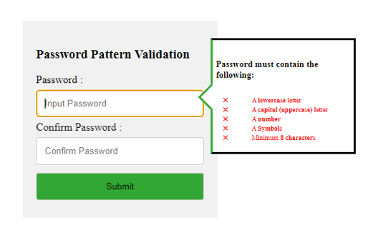

Sekarang kita akan tambahkan function show password. Switch akan di taruh dalam setiap masing2 form-element dibagian paling atas setelah judul:

            <label class="switch">

                <input class="password-toggle" type="checkbox" name="checkbox" onchange="showpsw('s1')">

                <span class="icon-eye">

                    <i class="fas fa-eye"></i>

                    <i class="fas fa-eye-slash"></i>

                </span>

            </label>

            <label class="switch" style="margin-left: 93px;">

                <input class="password-toggle" type="checkbox" name="checkbox"onchange="showpsw('s2')">

                <span class="icon-eye">

                    <i class="fas fa-eye"></i>

                    <i class="fas fa-eye-slash"></i>

                </span>

            </label>

Ini file css-nya:

        /* show password */

        .switch {

        display: inline-block;

        position: absolute;

        margin-left: 150px;

        margin-top: 35px;

        background-color: #fff;

        }

        .form-element .password-toggle {

        display: none;

        }

        .form-element .icon-eye {

        cursor: pointer;

        }

        .form-element .password-toggle:not(:checked) + .icon-eye .fa-eye-slash {

        display: none;

        }

        .form-element .password-toggle:checked + .icon-eye .fa-eye {

        display: none;

        }

dan ini java scriptnnya:

function showpsw(mar) {

            if (mar == "s1") {

                var x = document.getElementById("psw1");

            } else {

                var x = document.getElementById("psw2");

            }

            if (x.type === "password") {

                    x.type = "text";

            } else {

                    x.type = "password";

            }

        }

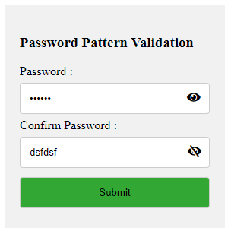

Selanjutnya saya akan menambahkan range pemenuhan:

        <div class="strength"><span class="percentage"></span><p id="msg" class="msg">Poor</p></div>

Ini file css-nya:

        .strength {

        position: relative;

        width: 250px;

        height: 20px;

        margin-top: 5px;

        margin-bottom: 20px;

        border-radius: 4px;

        background-color: #fff;

        transition: .5s;

        }

        .percentage {

        position: absolute;

        height: 20px;

        border-radius: 4px;

        background-color: #0f634e;

        content: '';

        opacity: 0.5;

        }

        .msg {

        color: #3d3935;

        margin-top: -2px;

        font-size: 1rem;

        text-align: center;

        }

        @media screen and (max-width: 480px) {

        #container {

            height: auto;

            align-items: flex-start;

        }

        }

Dan ini file js-nya dimasukkan ke dalam fungsi onkey up:

            var active = document.getElementsByClassName("valid");

            var percentage = document.getElementsByClassName("percentage");

            percentage[0].setAttribute("style", "width: " + active.length/5*100 + "%");

            if(active.length <= 1) {

                msg.innerHTML = "Poor";

            }

            else if(active.length == 2) {

                msg.innerHTML = "Weak";

            }

            else if(active.length == 3) {

                msg.innerHTML = "Midium";

            }

            else if(active.length == 4) {

                msg.innerHTML = "Good";

            }

            else {

                msg.innerHTML = "Strong";

            }

Hasil akhirnya:

